PlagiTracker

Realización de Caso de Uso: Análisis de Plagio y Gestión de Resultados

Realización de Caso de Uso: Análisis de Plagio y Gestión de Resultados

# 

# Introducción

## Propósito

El propósito principal de este módulo es permitir a los docentes usuarios de PlagiTracker gestionar (analizar, revisar y administrar) los resultados relacionados con el análisis de plagio de los estudiantes en el sistema. Garantizar una experiencia óptima para los docentes al recibir los resultados de análisis de plagio es fundamental, y este módulo asegura que la información y los resultados estén siempre actualizados y sean precisos.

## Alcance

Este documento aborda el diseño del módulo de Análisis de Plagio y Gestión de Resultados dentro de la aplicación PlagiTracjer. El enfoque principal es permitir a los docentes gestionar y revisar los resultados de los análisis de plagio de manera eficiente. Las funcionalidades incluirán:

● Interfaz de Usuario Intuitiva: Diseñaremos una interfaz fácil de usar que permita a los docentes cargar documentos, visualizar informes de plagio y administrar los resultados de manera sencilla.

● Validación de Datos: Implementaremos mecanismos de validación para garantizar la precisión y validez de los análisis de plagio y los resultados generados.

● Almacenamiento de Información: Los resultados y análisis de plagio se almacenarán de forma segura en una base de datos adecuada, asegurando la confidencialidad y disponibilidad de la información.

● Flujo de Proceso Claro: Estableceremos un flujo de proceso claro y consistente que guíe a los docentes a través de la revisión y gestión de los resultados de plagio.

● Integración con Otros Módulos: Este módulo se integrará con otros componentes del sistema, como la gestión de documentos y la generación de reportes detallados de plagio.

## Definiciones, Acrónimos, y Abreviaturas

UML: Lenguaje de Modelado Unificado.

## Referencias

CU-003

# Diseño

## Diagramas de secuencia

(Falta realización)

## Modelo de datos

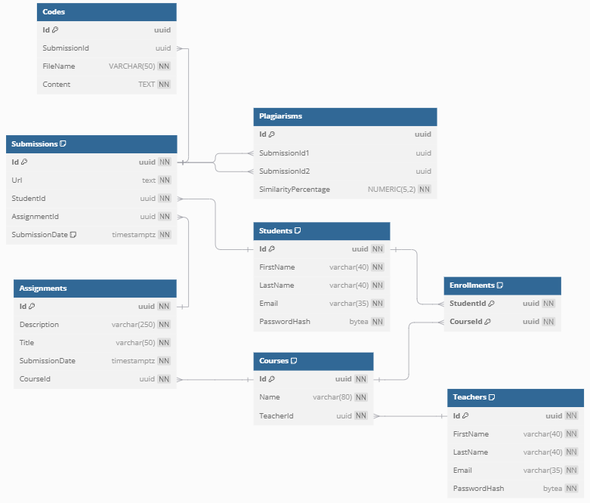

## Pantallas/Mockups

